Bài 60: SO SÁNH CÁC SỐ TRONG PHẠM VI 100 000 (2 TIẾT)
I. YÊU CẦU CẦN ĐẠT
1. Kiến thức, kĩ năng:
- Nhận biết được cách so sánh hai số và so sánh được hai số trong phạm vi 100 000.
- Xác định được số lớn nhất hoặc số bé nhất trong một nhóm có không quá 4 số (trong phạm vi 100 000).
- Thực hiện được việc sắp xếp các số theo thứ tự (từ bé đến lớn hoặc ngược lại) trong một nhóm có không quá 4 số (trong phạm vi 100 000).
- Phát triển năng lực lập luận, tư duy toán học và năng lực giao tiếp toán học
2. Năng lực:
- Năng lực tự chủ, tự học: lắng nghe, trả lời câu hỏi, làm bài tập.
- Phát triển năng lực lập luận, tư duy toán học và năng lực giao tiếp toán học.
- Năng lực giải quyết vấn đề và sáng tạo: tham gia trò chơi, vận dụng.
- Năng lực giao tiếp và hợp tác: hoạt động nhóm.
3. Phẩm chất:
- Phẩm chất nhân ái: Có ý thức giúp đỡ lẫn nhau trong hoạt động nhóm để hoàn thành nhiệm vụ.
- Phẩm chất chăm chỉ: Chăm chỉ suy nghĩ, trả lời câu hỏi; làm tốt các bài tập.
- Phẩm chất trách nhiệm: Giữ trật tự, biết lắng nghe, học tập nghiêm túc.
II. ĐỒ DÙNG DẠY HỌC
1. GV: Kế hoạch bài dạy, bài giảng Power point.
2. HS: SGK, vở Toán, BT Toán.
III. CÁC HOẠT ĐỘNG DẠY HỌC CHỦ YẾU
TUẦN 26 - TIẾT 1: SO SÁNH CÁC SỐ TRONG PHẠM VI 100 000
Ngày dạy: 15/3/2024
Hoạt động của giáo viên | Hoạt động của học sinh
1. Khởi động (3p)  - GV tổ chức trò chơi để khởi động bài học.  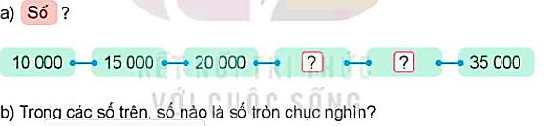  - GV Nhận xét, tuyên dương.  - GV dẫn dắt vào bài mới  2. Khám phá(15p)  - GV hỏi HS:  + Em có biết xã (phường) em ở có khoảng bao nhiêu người không?  + Còn sổ người ở quận (huyện) em đang sống thì sao?  - G V dẫn dắt vào tình huống được đưa ra trong SGK: Tình huổng dẫn đến yêu cầu so sánh hai sổ 41 217 và 46 616.  - Trên cơ sở so sánh các số trong phạm vi 10 000, GV nhắc cho HS quy tắc so sánh các số trong phạm vi 100 000. Cụ thể:  + Số nào cỏ nhiều chữ sổ hơn thì lớn hơn. Số nào có ít chữ số hơn thì bé hơn.  + Nếu hai số có số chữ số bằng nhau thì so sánh từng cặp chữ số ở cùng một hàng kể từ trái qua phải.  + Nếu hai sổ có tất cả các cặp chữ số ờ từng hàng đéu bằng nhau thi hai số đó bằng nhau. | - HS tham gia trò chơi  +HS trả lời  +HS trả lời  - HS lắng nghe.  - HS nêu  - HS lắng nghe tình huống  - HS nhắc lại quy tắc so sánh.  - Lắng nghe
3. Luyện tập, thực hành (15p)  Bài 1,2. (Làm việc cá nhân).  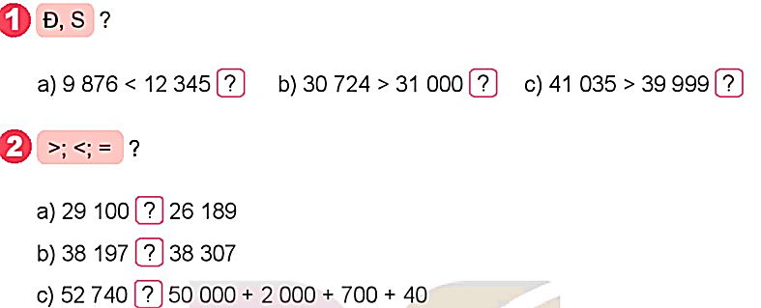  - G V có thể hỏi, đáp nhanh bài tập này mà không cần yêu cầu HS trình bày vào vở.  - GV tổ chức nhận xét, củng cố cách so sánh  - GV nhận xét, tuyên dương.  Bài 3: (Làm việc cá nhân)  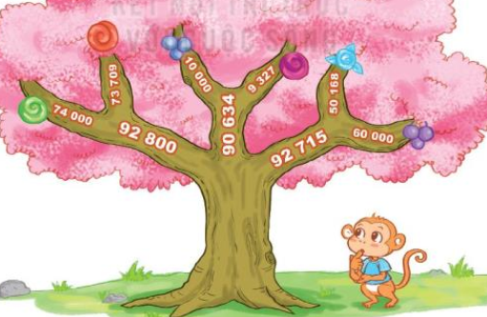  - GV gọi HS đọc đề; HD:  + Tại ngã rẽ đầu tiên, bạn khỉ sẽ leo lên cành cây ghi số nào? Tại sao?  + Tại ngả rẽ tiếp theo, bạn khi sẽ leo lên cành cây ghi sổ nào? Tại sao?  + Bạn khi lấy được quả màu gì?  - Gọi HS HS nhận xét.  - GV nhận xét, tuyên dương. | - HS làm việc cá nhân.  - HS áp dụng quy tắc so sánh các sổ tự nhiên để xác định tính đúng, sai của mỗi phần (BT1); điền dấu (BT2).  - Nối tiếp nêu  - HS nhận xét, đối chiếu bài.  - HS nhận xét, đối chiếu bài.  - HS đọc đề;  - Trả lời.  Kết quả: Bạn khỉ sẽ lấy được quả màu xanh lá cây.
4. Vận dụng (2p)  - GV tổ chức vận dụng bằng các hình thức như trò chơi Ai nhanh, ai đúng? để học sinh nhận biết cách đặt tính và thực hiện tính cộng đúng  + Bài tập: Sắp xếp các số theo thứ tự từ lớn đến bé  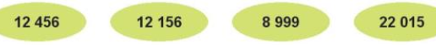- Nhận xét, tuyên dương | - HS tham gia chơi TC để vận dụng kiến thức đã học vào làm BT.
TUẦN 27 - TIẾT 2: SO SÁNH CÁC SỐ TRONG PHẠM VI 100 000
Ngày dạy: 18/3/2024
Hoạt động của giáo viên | Hoạt động của học sinh
1. Khởi động (5p)  - GV tổ chức trò chơi để khởi động bài học: Tìm nhà cho thỏ.  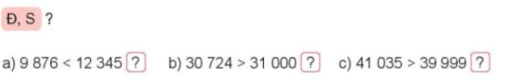  - GV Nhận xét, tuyên dương.  - GV dẫn dắt vào bài mới  2. Luyện tập (25p)  * Bài 1. (Làm việc cá nhân).  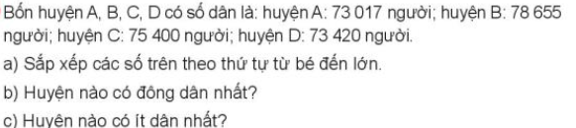  - GV YC HS sắp xếp một nhóm gồm bốn số theo thứ tự từ bé đến lớn, sau đó xác định số lớn nhất và số bé nhất. Số lớn nhát là số dân của huyện B, số bé nhất là số dân cùa huyện A.  - GV tổ chức nhận xét, củng cố cách so sánh, sắp xếp.  - GV nhận xét, tuyên dương.  * Bài 2: (Làm việc cặp đôi)  - GV YC:  + Kê’ tên các môn thể thao mà các em yêu thích.  + Các trận bóng đá được diễn ra ở đâu?  + Kể tên một số sân vận động mà em biết.  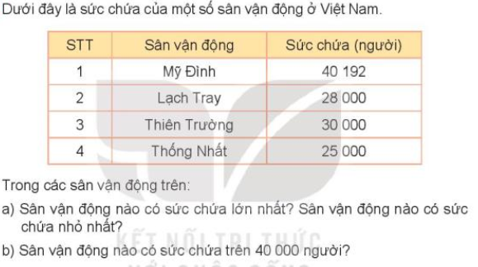- Với câu a, HS cần sắp xếp một nhóm gổm bốn số theo thứ tự từ bé đến lớn hoặc ngược lại để tìm ra sân vận động có sức chứa lớn nhẩt, sân vận động có sức chứa nhỏ nhất.  Với câu b, HS cán so sánh các số trong một nhóm gỏm bổn só với 40 000 để tìm ra sản vận động nào có sức chứa trén 40 000 người.  Bài 3,4: (Làm việc cá nhân)  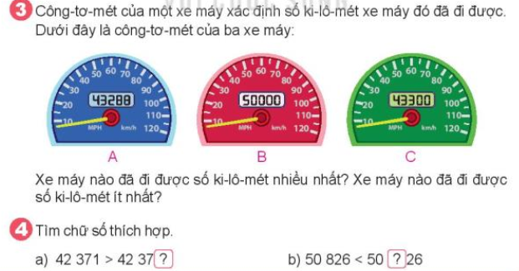  - GV gọi HS đọc đề;  - GV giới thiệu thêm: Công tơ-mét là ruột dụng cụ tự động đo số ki-lô-mét phương tiện đó đã đi được.  - YC HS đọc số công-tơ-mét của từng xe BT3 rồi trả lời vào vở.  - GV cho HS làm 2 bài tập vào vở.  - Gọi HS chữa bài, HS nhận xét và giải thích lí do.  - GV nhận xét, tuyên dương.  3. Vận dụng (5p)  - GV tổ chức vận dụng bằng các hình thức như trò chơi Ai nhanh, ai đúng? để học sinh nhận biết cách đặt tính và thực hiện tính cộng đúng  + Bài tập: Ba huyện A, B, C có số dân là: 62 780, 60 700, 72 000. Biết huyện A đông dân hơn huyện B và huyện B đông dân hơn huyện C. Tìm số dân của mỗi huyện.  - Nhận xét, tuyên dương | - HS tham gia trò chơi  +HS điền đúng thì sẽ giúp thỏ tìm được nhà của mình  - HS lắng nghe.  - HS làm việc cá nhân.  Kết quả: a) 73 017, 73 420,75 400, 78655;  b) Huyện B;  c) Huyện A.  - Lắng nghe, ghi nhớ cách so sánh.  - HS kể theo nhóm đôi  - Các nhóm khác nhận xét, bổ sung  - HS đọc đề  - Thảo luận, tìm câu trả lời.  - Đại diện nhóm nêu KQ  - Chữa bài; Nhận xét.  Kết quả:  a) Sân vận động Mỹ Đình có sức chứa lớn nhẩt. Sân vận động Thổng Nhất có sức chứa nhỏ nhất;  b) Sân vận động Mỹ Đình có sức chứa trên 40 000 người.  - HS đọc.  - HS nghe  - HS đọc  - HS làm vào vở.  - Chữa bài; Nhận xét.  Kết quả: - BT3: Xe máy B đã đi được số ki-lô-mét nhiều nhất. Xe máy A đã đi được số ki-lô-mét ít nhất.  - BT 4: a) 0; b) 9.  - HS tham gia chơi TC để vận dụng kiến thức đã học vào làm BT.  Đáp án:  - Huyện A: 72 000  - Huyện C : 60 700  - Huyện B: 62 780
IV. ĐIỀU CHỈNH SAU TIẾT HỌC (Nếu có)
........................................................................................................................................................
...................................................................................................................................................….
~•~•~~•~•~~•~•~~•~•~•~•~•~•~•~•~
LUYỆN TOÁN: ÔN LUYỆN
I. YÊU CẦU CẦN ĐẠT:
1. Kiến thức, kĩ năng: Biết làm tròn và làm tròn được các số hàng nghìn, hàng chục nghìn.
2. Phẩm chất
- Phẩm chất nhân ái: Có ý thức giúp đỡ lẫn nhau trong hoạt động nhóm để hoàn thành nhiệm vụ. Phẩm chất chăm chỉ: Chăm chỉ suy nghĩ, trả lời câu hỏi; làm tốt các bài tập. Phẩm chất trách nhiệm: Giữ trật tự, biết lắng nghe, học tập nghiêm túc.
3. Năng lực:
- Phát triển năng lực giải quyết vấn đề khi áp dụng yêu cầu làm tròn số trong các bài toán thực tế. Phát triển năng lực ước lượng thông qua ước lượng số. Phát triển năng lực lập luận, tư duy toán học và năng lực giao tiếp toán học Năng lực tự chủ, tự học: lắng nghe, trả lời câu hỏi, làm bài tập. Năng lực giải quyết vấn đề và sáng tạo: tham gia trò chơi, vận dụng. Năng lực giao tiếp và hợp tác: hoạt động nhóm.
II. ĐỒ DÙNG DẠY HỌC
1. GV: Kế hoạch bài dạy, bài giảng Power point.
2. HS: SGK, vở Toán, BT Toán.
III. CÁC HOẠT ĐỘNG DẠY HỌC CHỦ YẾU
LUYỆN TOÁN: ÔN LUYỆN
Ngày dạy: 18/3/2024
Hoạt động của giáo viên | Hoạt động của học sinh
1. Khởi động (5p)  - GV tổ chức cho Hs hát  - GV dẫn dắt vào bài mới  - Gv nêu yêu cầu cần đạt của tiết học:  + Biết làm tròn và làm tròn được các số hàng nghìn, hàng chục nghìn.  + Phát triển năng lực ước lượng thông qua ước lượng số.  + Phát triển năng lực giải quyết vấn đề khi áp dụng yêu cầu làm tròn số trong các bài toán thực tế | - HS thực hiện  - HS lắng nghe
2. Luyện tập, thực hành (25p)  Hoạt động 1: GV giao BT cho HS làm bài.  - Gv lệnh: HS chưa đạt chuẩn làm bài 1, 2/ 62 Vở Bài tập Toán.  - Gv lệnh: HS đạt chuẩn làm bài 1, 2, 3, 4/ 62 Vở Bài tập Toán.  - GV cho Hs làm bài trong vòng 15 phút.  - Gv quan sát, giúp đỡ, nhắc nhở tư thế ngồi học cho Hs; chấm chữa bài và gọi Hs đã được cô chấm chữa lên làm bài.  - HS làm xong bài GV cho HS đổi vở kiểm tra bài cho nhau. | - HS đánh dấu bài tập cần làm vào vở.  - HS đánh dấu bài tập cần làm vào vở.  - Hs làm bài  - HS cùng bàn đổi vở kiểm tra bài.
Hoạt động 2: Chữa bài:  - GV gọi HS chữa lần lượt các bài:  * Bài 1: ( VBT /62)  - Cho HS quan sát  - GV yêu cầu HS thực hiện làm tròn số như đề bài đã nêu.  - GV cho học sinh nối tiếp nêu câu trả lời  - GV nhận xét bài làm trên bảng, khen học sinh thực hiện tốt.  Gv chốt cách làm tròn số đến hàng nghìn, hàng chục nghìn. | - Học sinh trả lời:  a, 80 000, 62000,7000  b, 90 000,50 000,80 000  - Học sinh nhận xét
* Bài 2: (VBT/62)  - GV cho 2 bạn lên thực hiện với hình thức trò chơi: “Ai nhanh, Ai đúng?”  + 2 học sinh thực hiện với thời gian các bạn dưới lớp hát bài : “Một con vịt”; nếu kết thúc bài hát, bạn nào nhanh, đúng bạn đó thắng.  - Cho học sinh nhận xét  - GV nhận xét, khen học sinh nhanh – đúng và chốt đáp án.  Gv chốt cách làm tròn số đến hàng nghìn | - HS lắng nghe cách thực hiện  - HS thực hiện làm bài  - HS nhận xét  - HS lắng nghe, quan sát  a. 98 000  b. 100 000
* Bài 3: (VBT/62)  - GV cho học sinh lên thực hiện  - GV nhận xét, khen, chốt kiến thức  Gv chốt làm tròn số đến hàng trăm, nghìn , chục nghìn | - 2 HS lên bảng làm bài  -Hs nêu kết quả:  + Gia đình đó thu hoạch khoảng 97 000 kg gỗ
* Bài 4: (VBT/62)  - GV gọi 1 hs nêu  - GV nhận xét, chốt kết quả:  Các bạn đã làm tròn số 21 229 ở các hàng như sau:  20 000 21 230 21 000  Hàng chục nghìn Hàng nghìn Hàng chục  Gv chốt cách làm tròn số đến hàng trăm, nghìn, chục nghìn. | - Hs nêu kết quả:  Các bạn đã làm tròn số 21 229 ở các hàng như sau:  20 000 21 230 21 000  Hàng chục nghìn Hàng nghìn Hàng chục
3.Vận dụng (5p)  + Bài tập: Ba huyện A, B, C có số dân là: 72 780, 70 700, 72 000. Biết huyện A đông dân hơn huyện B và huyện B đông dân hơn huyện C. Tìm số dân của mỗi huyện.  - GV cho HS trả lời và khen HS đã tìm ra câu trả lời nhanh – đúng.  - GV nhận xét giờ học.  - GV dặn HS về xem lại bài và chuẩn bị bài sau. | - HS nghe  - HS thực hiện  - HS trả lời, nhận xét  - Huyện A: 72 780  - Huyện C : 70 700  - Huyện B: 72 000  - HS nghe
IV. ĐIỀU CHỈNH SAU TIẾT DẠY (Nếu có)
...............................................................................................................................................
...............................................................................................................................................
~•~•~~•~•~~•~•~~•~•~•~•~•~•~•~•~

Bài 61: LÀM TRÒN CÁC SỐ ĐẾN HÀNG NGHÌN, HÀNG CHỤC NGHÌN
I. YÊU CẦU CẦN ĐẠT:
1. Kiến thức, kĩ năng:
- Biết làm tròn và làm tròn được các số hàng nghìn, hàng chục nghìn.
2. Phẩm chất:
- Phẩm chất nhân ái: Có ý thức giúp đỡ lẫn nhau trong hoạt động nhóm để hoàn thành nhiệm vụ.
- Phẩm chất chăm chỉ: Chăm chỉ suy nghĩ, trả lời câu hỏi; làm tốt các bài tập.
- Phẩm chất trách nhiệm: Giữ trật tự, biết lắng nghe, học tập nghiêm túc. Phát triển năng lực ước lượng thông qua ước lượng số.
3. Năng lực:
- Phát triển năng lực giải quyết vấn đề khi áp dụng yêu cầu làm tròn số trong các bài toán thực tế.
- Phát triển năng lực lập luận, tư duy toán học và năng lực giao tiếp toán học.
- Năng lực tự chủ, tự học: lắng nghe, trả lời câu hỏi, làm bài tập.
- Năng lực giải quyết vấn đề và sáng tạo: tham gia trò chơi, vận dụng.
- Năng lực giao tiếp và hợp tác: hoạt động nhóm.
II. ĐỒ DÙNG DẠY HỌC
1. GV: Kế hoạch bài dạy, bài giảng Power point.
2. HS: SGK, vở Toán, BT Toán.
III. CÁC HOẠT ĐỘNG DẠY HỌC CHỦ YẾU
LÀM TRÒN CÁC SỐ ĐẾN HÀNG NGHÌN, HÀNG CHỤC NGHÌN
Ngày dạy: 19/3/2024
Hoạt động của giáo viên | Hoạt động của học sinh
1. Khởi động (5p)  - GV tổ chức hát tập thể để khởi động bài học.  - GV dẫn dắt vào bài mới  2. Khám phá (8p)  GV kể chuyện chú Hùng là phi công và số giờ bay của chú là 11678 giờ. Nhưng để dễ nhớ cô đã làm tròn là số giờ bay của chú Hùng khoảng 12 000 giờ  - GV hướng dẫn cho HS quan sát và đọc thầm nội dung a và b trong sách HS.  - GV chốt nội dung a,b như sách HS và nhấn mạnh khi nào thì được làm tròn lên và khi nào cần làm tròn xuống  a/ Khi làm tròn số đến hàng nghìn, ta so sánh chữ số hàng trăm với 5. Nếu chữ số hàng trăm bé hơn 5 thì làm tròn xuống, còn lại thì làm tròn lên. Ví dụ:  b/ Khi làm tròn số đến hàng chục nghìn, ta so sánh chữ số hàng nghìn với 5. Nếu chữ số hàng nghìn bé hơn 5 thì làm tròn xuống, còn lại thì làm tròn lên. Ví dụ:  3. Luyện tập, thực hành (17p)  * Hoạt động  Bài 1: ( làm việc nhóm đôi )  - GV yêu cầu HS thực hiện làm tròn số như đề bài đã nêu.  - Các nhóm trình bày kết quả, nhận xét lẫn nhau.  - GV Nhận xét, tuyên dương.  Bài 2: (Làm việc cá nhân)  - GV cho HS đọc đề bài và nêu yêu cầu  - Yêu cầu HS suy nghĩ và trả lời. Lưu ý làm tròn số đến hàng nghìn  - Gọi HS nêu kết quả, HS nhận xét lẫn nhau.  - GV nhận xét, tuyên dương.  *Luyện tập  Bài 1 Chọn câu trả lời đúng (tổ chức trò chơi ai nhanh nhất)  - GV cho HS đọc đè và nêu yêu cầu của bài tập  - GV phổ biến cách chơi và luật chơi. GV đếm từ 1đến 10 ai nêu câu trả lời nhanh và đúng sẽ được thưởng cờ  - GV nhận xét tuyên dương  Bài 2. (Làm việc nhóm)  2a: - GV cho HS đọc yêu cầu đề bài.  GV giới thiệu ngoài mặt trăng là vệ tinh tự nhiên của trái đất, chúng ta còn nhiều vệ tinh nhân tạo. Các vệ tinh này bay cách trái đất hàng chục nghìn km.  -Yêu cầu HS thảo luận nhóm  - Đại diện các nhóm báo cáo kết quả  - GV và HS nhận xét chốt đáp án đúng  2b ( GV hướng dẫn tương tự như 2a)  - GV nhận xét tuyên dương.  3. Vận dụng (5p)  - GV tổ chức vận dụng bằng các hình thức như trò chơi, hái hoa,...sau bài học để học sinh nhận biết các số làm tròn ở hàng nghìn, hàng chục nghìn  + Làm tròn các số sau ở hàng nghìn: 63 252, 45638; 35 555  + Làm tròn các số sau ở hàng chục nghìn: 58632, 12 345; 9 856  - Nhận xét, tuyên dương | - HS tham gia  - HS lắng nghe.  - HS lắng nghe  .- HS đặt những câu hỏi thắc mắc.  - HS đọc cá nhân nhiều lần nội dung ghi nhớ và ví dụ trong sách HS.  -HS lắng nghe và ghi nhớ  - HS thực hiện và trao đổi kiểm tra kết quả.  - Báo cáo KQ:  a, 65 000; 11 000; 10 000.  b, 80 000; 60 000; 50 000.  - HS đọc đề bài.  - HS nêu kết quả: Gia đình đó thu hoạch khoảng 14 000 kg cà phê  - HS đọc bài.  - HS suy nghĩ và trả lời nhanh:  C. 70 000.  - HS nêu yêu cầu  - HS nêu kết quả bài 2a. Các bạn đã làm tròn số 35 786 ở các hàng như sau:  40 000 35 800 36 000  Hàng chục nghìn Hàng trăm Hàng nghìn  -HS nêu kết quả số 35 425 khi làm tròn ở hàng nghìn và chục nghìn được như sau:  Hàng chục nghìn Hàng nghìn  40 000 36 000  - HS nhận xét lẫn nhau.  - HS tham gia để vận dụng kiến thức đã học vào thực tiễn.  + HS trả lời:.....
IV. ĐIỀU CHỈNH SAU TIẾT DẠY (Nếu có)

~•~•~~•~•~~•~•~~•~•~•~•~•~•~•~•~
Bài 62: LUYỆN TẬP CHUNG (3 TIẾT)
I. YÊU CẦU CẦN ĐẠT:
1. Kiến thức, kĩ năng:
- Đọc, viết được các số trong phạm vi 100 000.
- Củng cố về cấu tạo thập phân của một số trong phạm vi 100 000.
- So sánh và sắp xếp được thứ tự các số trong phạm vi 100 000.
- Củng cố về làm tròn số đến hàng chục, hàng trăm, hàng nghìn, hàng mười nghìn.
- Thực hiện được thao tác tư duy ở mức độ đơn giản.
- Giải quyết được các bài tập liên quan.
2. Phẩm chất:
- Phẩm chất nhân ái: Có ý thức giúp đỡ lẫn nhau trong hoạt động nhóm để hoàn thành nhiệm vụ.
- Phẩm chất chăm chỉ: Chăm chỉ suy nghĩ, trả lời câu hỏi; làm tốt các bài tập.
- Phẩm chất trách nhiệm: Giữ trật tự, biết lắng nghe, học tập nghiêm túc.
- Sử dụng được ngôn ngữ toán học kết hợp với ngôn ngu thông thường để biểu đạt, giải thích các nội dung toán học ở những tình huống đơn giản nhằm phát triển năng lực giao tiếp.
3. Năng lực:
- Năng lực tự chủ, tự học: lắng nghe, trả lời câu hỏi, làm bài tập.
- Năng lực giải quyết vấn đề và sáng tạo: tham gia trò chơi, vận dụng.
- Năng lực giao tiếp và hợp tác: hoạt động nhóm.
II. ĐỒ DÙNG DẠY HỌC
1. GV: Kế hoạch bài dạy, bài giảng Power point.
2. HS: SGK, vở Toán, BT Toán.
III. CÁC HOẠT ĐỘNG DẠY HỌC CHỦ YẾU
TIẾT 1: LUYỆN TẬP CHUNG
Ngày dạy: 20/3/2024
Hoạt động của giáo viên | Hoạt động của học sinh
1. Khởi động (5p)  - GV tổ chức trò chơi để khởi động bài học.  + Câu 1: Làm tròn đến hàng nghìn số sau: 49234  + Câu 2: Làm tròn đến hàng chục nghìn số sau: 46843  - GV Nhận xét, tuyên dương.  - GV dẫn dắt vào bài mới | - HS tham gia trò chơi  + Trả lời: 49000  + Trả lời: 50000  - HS lắng nghe.
2. Luyện tập (25p)  * Bài 1. (Làm việc cá nhân) Hoàn thành bảng sau.  - GV hướng dẫn cho HS nhận biết câu 1.  - Câu 2, 3, 4 học sinh làm miệng.  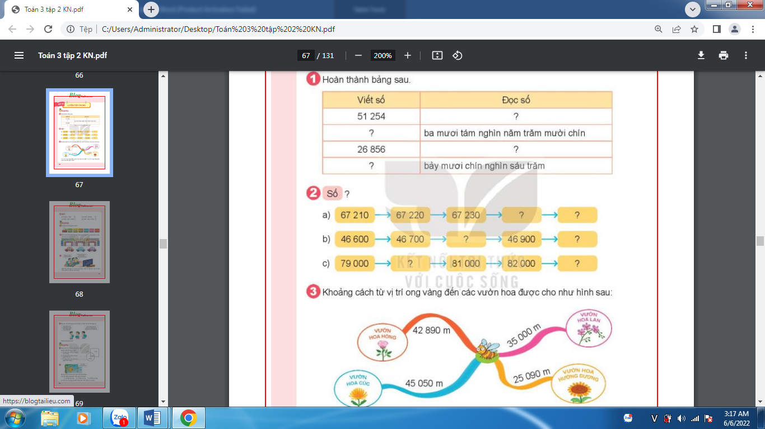  - GV nhận xét, tuyên dương.  Bài 2: (Làm việc nhóm 2) Số?  - GV chia nhóm 2, các nhóm làm việc vào phiếu học tập nhóm.  - Các nhóm trình bày kết quả, nhận xét lẫn nhau.  - GV Nhận xét, tuyên dương.  Bài 3a: (Làm việc nhóm 4) Số?  - GV chia nhóm 4, các nhóm làm việc vào phiếu học tập nhóm.  - Các nhóm trình bày kết quả, nhận xét lẫn nhau.  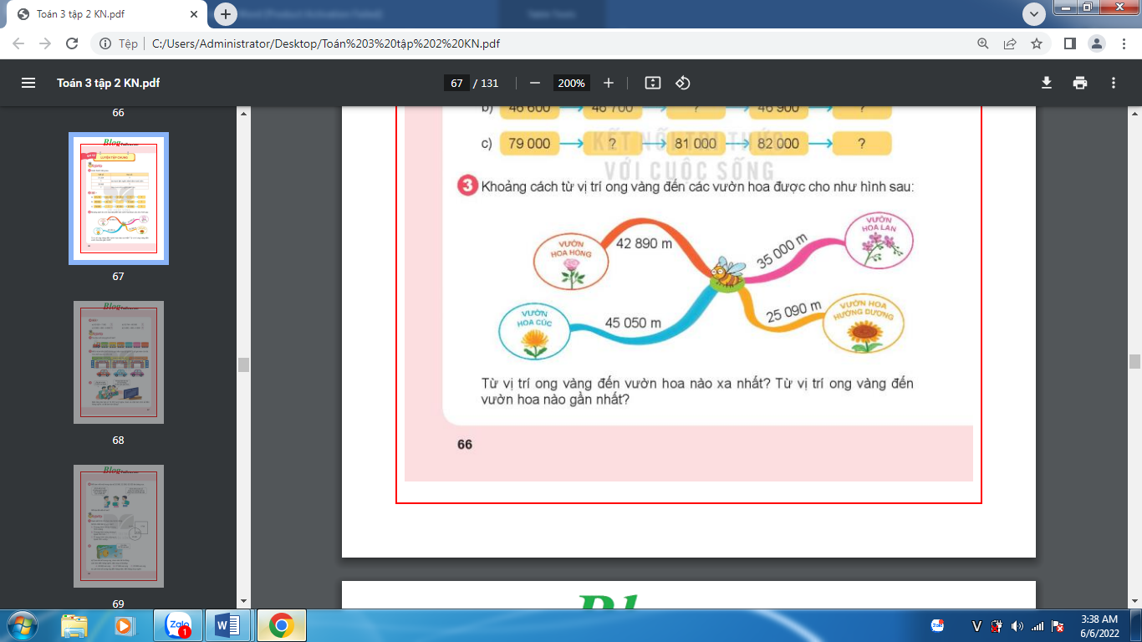  - GV nhận xét, tuyên dương.  Bài 4. (Làm việc cá nhân) Đ, S ?  - GV cho HS so sánh các số câu a, b. Tính câu c, d rồ mới so sánh.  - GV cho HS trình bày vở.  - Gọi HS nêu kết quả, HS nhận xét lẫn nhau.  - GV Nhận xét, tuyên dương. | - 1 HS nêu cách viết số (51254) đọc số (Năm mươi mốt nghìn hai trăm năm mươi tư).  - HS lần lượt làm miệng viết số, đọc số:  + Viết số: 26856; Đọc số: Hai mươi sáu nghìn tám trăm năm mươi sáu.  + Viết số: 70600; Đọc số: Bảy mươi nghìn sáu trăm.  - HS làm việc theo nhóm.  a. 67 210, 67220, 67230, 67240, 67 250  b. 46 600,46700, 46800, 46900,47000  c.79 000, 80 000, 81 000, 82 000 , 83 000  - HS làm việc theo nhóm.  + Từ vị trí ong vàng đến vườn hoa cúc xa nhất.  +Từ vị trí ong vàng đến vườn hoa hướng dương gần nhất.  -HS trình bày vở.  a. Đ  b. S  c. S  d. Đ
3. Vận dụng (5p)  - GV tổ chức vận dụng bằng các hình thức như trò chơi, hái hoa,...sau bài học để học sinh nhận biết số, đọc được số, so sánh được các số...  + Bài toán:....  - Nhận xét, tuyên dương | - HS tham gia để vận dụng kiến thức đã học vào thực tiễn.  + HS trả lời:.....
TIẾT 2: LUYỆN TẬP CHUNG
Ngày dạy: 21/3/2024
Hoạt động của giáo viên | Hoạt động của học sinh
1. Khởi động (5p)  - GV tổ chức trò chơi để khởi động bài học.  + Câu 1: Đọc số sau: 39572  + Câu 2: >,<, =?  48293 48233  - GV Nhận xét, tuyên dương.  - GV dẫn dắt vào bài mới | - HS tham gia trò chơi  + Trả lời: Ba mươi chín nghìn năm trăm bảy mươi hai  + Trả lời:  48293 > 48233  - HS lắng nghe.
2. Luyện tập (25p)  Bài 1. (Làm việc cá nhân) Hoàn thành bảng sau.  - GV hướng dẫn cho HS nhận biết toa 1, toa 2.  - toa 4, 5,6 làm bảng con.  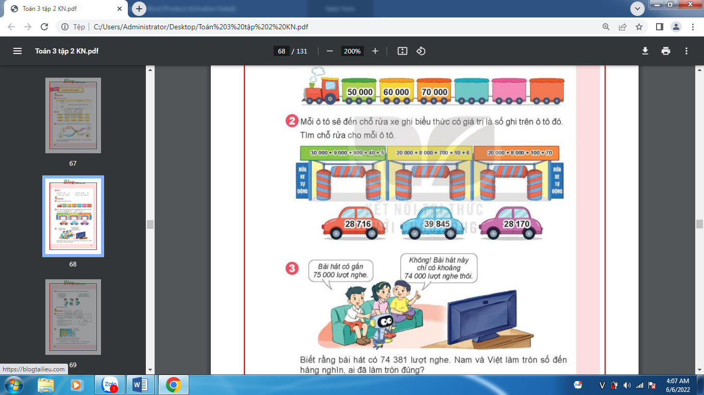  - GV nhận xét, tuyên dương.  * Bài 2: (Làm việc nhóm 2) Số?  - GV chia nhóm 2, các nhóm làm việc vào phiếu học tập nhóm.  - Các nhóm trình bày kết quả, nhận xét lẫn nhau.  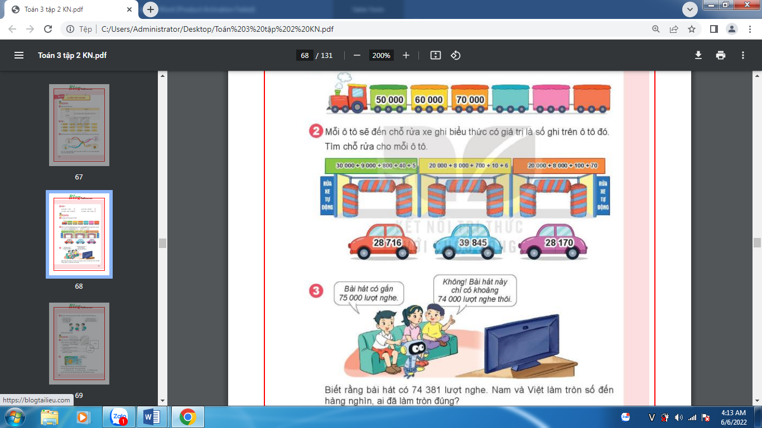  - GV Nhận xét, tuyên dương.  * Bài 3a: (Làm việc cá nhân)  - GV hướng dẫn học sinh làm. Trình bày vở.  - GV có thể đặt câu hỏi:  + Bài hát có bao nhiêu lượt nghe?  + Cán làm gì để biết Nam hay Việt nói đúng?  - HS trình bày kết quả, nhận xét lẫn nhau.  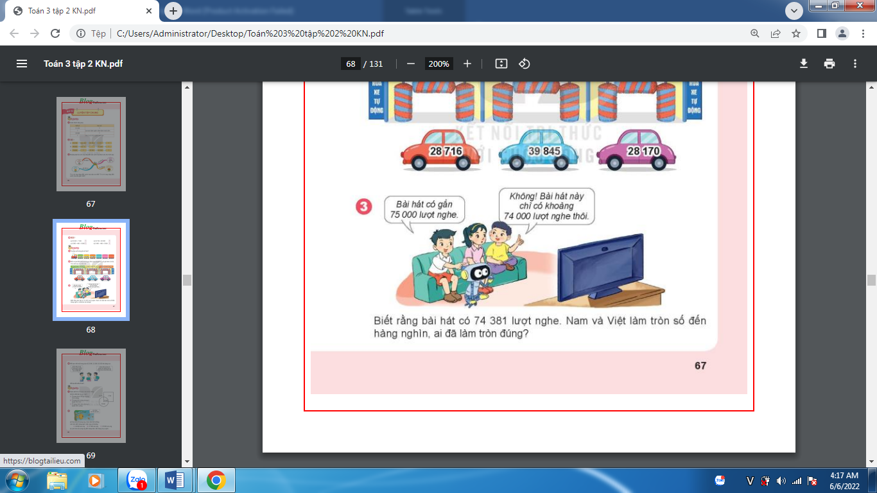  - GV nhận xét, tuyên dương.  * Bài 4. (Làm việc cá nhân)  - GV có thể đặt một số câu hỏi như sau:  + Dựa vào hai bóng nói, em hãy cho biết số của Mai viết có đặc điểm gì?  + Hai sổ nào có chữ sổ hàng nghìn giống nhau?  + Hai sổ nào có chữ sổ hàng chục giống nhau?  + Vậy Mai đả viết số nào?  + Nam viết số nào, Việt viết số nào?  GV cho HS trình bày vở.  - Gọi HS nêu kết quả, HS nhận xét lẫn nhau.  - GV Nhận xét, tuyên dương. | * Kết quả  Học sinh làm bảng con  80 000, 90 000 và 100 000  - HS làm việc theo nhóm.  - HS làm việc theo nhóm.  - Kết quả:  + Ô tô ghi 28 716 sẽ tìm đến chỗ rửa xe ghi 20 000 + 8 000 + 700 +10 + 6.  + Ô tô ghi 39 845 sẽ tìm đến chỗ rửa xe ghi 30 000 + 9 000 + 800 + 40 + 5  + Ô tô ghi 28 170 sẽ tìm đến chỗ rửa xe ghi 20 000 + 8 000 + 100 + 70.  - 74 381 lượt nghe  - Làm tròn số 74 381 đến hàng nghìn).  - HS trình bày vở.  - Kết quả: Số 74 381 làm tròn đến hàng nghìn được số 74 000 nên Việt nói đúng.  -52 080 và 92 000.  -52 080 và 20 080.  -Kết quả: Mai viết sổ 52 080; Nam viết sỗ 92 000; Việt viết sổ 20 080.
3. Vận dụng (5p)  - GV tổ chức vận dụng bằng các hình thức như trò chơi, hái hoa,...sau bài học để học sinh nhận biết số, đọc được số, so sánh được các số...  + Bài toán:....  - Nhận xét, tuyên dương | - HS tham gia để vận dụng kiến thức đã học vào thực tiễn.  + HS trả lời:.....
TIẾT 3: LUYỆN TẬP CHUNG
Ngày dạy: 22/3/2024
Hoạt động của giáo viên | Hoạt động của học sinh
1. Khởi động (5p)  - GV tổ chức trò chơi để khởi động bài học.  + Câu 1: Làm tròn số 38472 đến hàng nghìn  + Câu 2: Làm tròn số 47439 đến hàng chục nghìn  - GV Nhận xét, tuyên dương.  - GV dẫn dắt vào bài mới | - HS tham gia trò chơi  + Trả lời: 38000  + Trả lời: 50000  - HS lắng nghe.
2. Luyện tập (25p)  * Bài 1. (Làm việc nhóm 4) Quan sát hình rồi chọn câu trả lời đúng. Số lớn nhất nằm ở vị trí nào?  - GV hướng dẫn  + Trong hình vẽ có bao nhiêu số?  + Trong bốn sỗ đó, sổ nào lớn nhất?  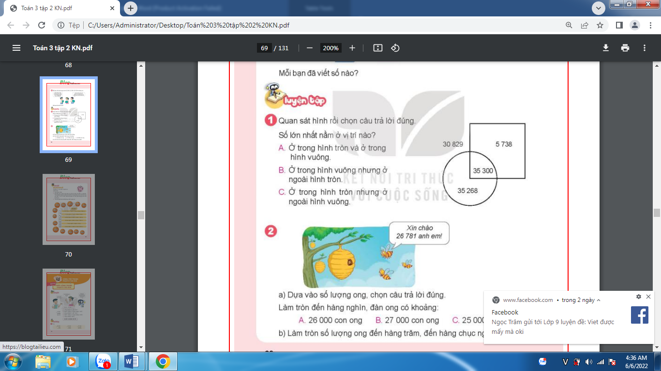  + Số 35 300 nằm ở vị trí nào?  - GV nhận xét, tuyên dương.  * Bài 2: (Làm việc nhóm 2) Số?  - GV chia nhóm 2, các nhóm làm việc vào phiếu học tập nhóm.  - Các nhóm trình bày kết quả, nhận xét lẫn nhau.  - GV Nhận xét, tuyên dương.  * Bài 3: trò chơi.  - Cách thức: Chơi theo nhóm.  Chuẩn bị: Mỏi nhóm 1 xúc xắc vả 5 quân cờ.  Cách chơi:  - Khi đến lượt, người chơi gieo xúc xắc và đọc sổ chẫm xuất hiện ở mặt trên xúc xắc. Sau đó, người chơi tìm số tương ứng với mặt xúc xắc đó ở trong bảng (ví dụ số thích hợp với mặt lá 37 542). Người chơi đặt một quản cờ vào quả bóng ghi số vừa tìm được.  - Hai người chơi luân phiên nhau.  - Trò chơi kết thúc khi đặt được hết 5 quân cờ.  - GV nhận xét, tuyên dương. | - HS làm việc theo nhóm.  + 4 số.  + Sỗ 35 300.  Kết quả: Chọn A  - HS làm việc theo nhóm.  - Kết quả:  - a) B.  - Làm tròn số lượng ong đến hàng trăm: 26 800;  Làm tròn số lượng ong đến hàng chục nghìn: 30 000.  - HS tham gia chơi.
3. Vận dụng (5p)  - GV tổ chức vận dụng bằng các hình thức như trò chơi, hái hoa,...sau bài học để học sinh nhận biết số, đọc được số, so sánh được các số...  + Bài toán:....  - Nhận xét, tuyên dương | - HS tham gia để vận dụng kiến thức đã học vào thực tiễn.  + HS trả lời:.....
IV. ĐIỀU CHỈNH SAU TIẾT DẠY (Nếu có)

~•~•~~•~•~~•~•~~•~•~•~•~•~•~•~•~

